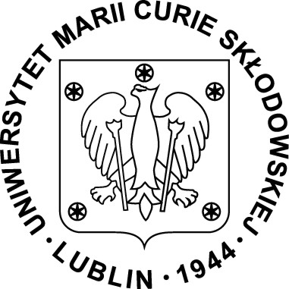

IV Seminarium Akademickie : interkulturowość w praktyce
Katolicki Uniwersytet Lubelski Jana Pawła II (KUL), Lublin

09.10. 2009 (piątek)
Aula 1031, Collegium Jana Pawła II (X piętro)

PROGRAM

10h 30: oficjalne otwarcie i powitanie uczestników: dr hab. Hubert Łaszkiewicz, prof.KUL, Prodziekan Wydziału Nauk Humanistycznych KUL ;

11h – 12h : wykład inauguracyjny : dr hab. Jolanta Zając, prof. UW.

12h – 13h : prezentacja strony internetowej www.francuski.fr: Pani Anna Koenig- Wiśniewska (Prof-Europe).

13h – 14h : prezentacja programu eTwinning : Pani Gracjana Więckowska (Fundacja Rozwoju Systemu Edukacji).

14h – 15h : obiad (Mensa Academica KUL).

15h – 17h: wystąpienia uczestników :

15h : Elżbieta Jastrzębska (Zielona Góra), L’interculturel dans la formation des enseignants des langues.
15h 20 : Maria Cichoń (Lublin), Construire sa compétence culturelle en langue étrangère : le regard croisé.
15h 40: Ewa Kalinowska (Varsovie), Interculturel incarné avant la lettre : destinée et création d’Isabelle Eberhardt
16h : Małgorzata Piotrowska-Skrzypek (Bydgoszcz), Un cadre de référence pour les approches plurielles
16h 20: Richard Sorbet (Lublin), Chanson de William Baldé „Sur la route de Dakar” – Fiche pédagogique
16h 40 : Marlena Deckert (Lublin), Rencontre dans le désert – souvenir d’un pilote, d’après « Le Petit Prince » d’Antoine de Saint-Exupéry.

19h : Uroczysta kolacja, « Akwarela » Cafe, Lublin - Stare Miasto (ul. Rynek 6).
20h : Koncert Diany Świder.

IV Séminarium Akademickie : Interkulturowość w praktyce
organizują
Instytut Filologii Romańskiej KUL
we współpracy z Instytutem Filologii Romańskiej UMCS,
Zarządem Głównym Stowarzyszenia Nauczycieli Języka Francuskiego PROF-EUROPE
oraz Oddziałem Lublin Stowarzyszenia PROF-EUROPE

